重庆市沙坪坝区农业农村委员会文件
沙农发〔2025〕185号

重庆市沙坪坝区农业农村委员会
关于沙坪坝区2025年基层农业技术推广体系改革与建设项目特聘农技员等遴选的通知

各镇人民政府、涉农街道办事处：
根据《关于做好2025年基层农技推广体系改革与建设任务实施工作的通知》（渝农办发〔2025〕45号）文件精神，为加强多元农技推广服务体系建设，提升农技推广服务整体效能，现将沙坪坝区科技示范户、特聘农技人员、农业科技示范展示基地和农业新品种示范基地遴选工作通知如下。
一、遴选特聘农技员
（一）遴选数量
招募特聘农技员2名。
（二）补助标准
每人补助2万元/年。
（三）服务年限
2025年8月-2026年7月。
（四）遴选要求
1.评选为农村致富带头人；
2.所经营的企业或基地流转土地不低于50亩；
3.同等条件下所生产的农产品获得绿色食品、有机产品、重庆市名牌农产品、巴味渝珍的优先考虑；
4.所经营的农业基地连续两年生产记录完整并记录规范。
5.具有丰富的农业生产实践经验，较高的技术专长和科技素质，责任心、服务意识、协调能力较强。
（五）岗位职责
协助区级、镇街农业技术推广单位做好农业新品种、新技术、新机具、新设施的引进、试验、示范、推广等工作。指导有需要的农户科学发展主导产业和特色产业，提供技术指导、咨询服务和技能培训，示范先进适用技术，提高科学种养水平。
（六）遴选程序
1.本人填报《2025年基层农技推广体系改革与建设项目特聘农技员推荐表》；
2.镇街进行盖章同意推荐；
3.区农业农村委专家研究审定；
4.在“沙坪坝区政府”官网公示；
5.区农业农村委行文确定。
二、遴选科技示范户
（一）遴选数量
遴选科技示范户不低于10户。
（二）补助标准
每户补助不低于2吨优质有机肥（具体根据申报的基地数量和面积测算）。
（四）遴选要求
1.所经营的企业或基地流转的土地不低于30亩；
2.同等条件下所生产的农产品获得绿色食品、有机产品、重庆市名牌农产品、巴味渝珍的优先考虑；
3.所经营的农业基地连续两年生产记录完整并规范；
4.愿意纳入到加厚地膜示范推广基地（即愿意使用加厚地膜）。
（五）科技示范户义务
积极参加科技培训，带头学习使用新技术、新品种、新机具。提供必要的示范条件，配合技术指导员做好技术推广和示范工作。热情帮助周边农户，传授科技致富经验，带动一定数量的农户共同发展。认真记录生产记录本，为技术指导员积累技术资料创造良好条件。严格遵循农技推广部门的技术指导要求，按照技术规程进行生产，确保农产品质量安全。积极向群众传播先进科技知识、致富经验和生产管理技能。
（六）遴选程序
1.本人填报《2025年基层农技推广体系改革与建设项目科技示范户推荐表》；
2.镇街盖章同意进行推荐；
3.区农业农村委研究审定；
4.在“沙坪坝区政府”官网公示；
5.区农业农村委行文确定。
三、遴选农业新品种示范基地
（一）遴选数量
遴选农业新品种示范基地2-3个。
（二）补助标准
根据采购新品种种苗、种子价格的不高于50%进行补助，原则上一个基地不超过1.5万元（具体根据申报的新品种金额综合测算）。
（三）遴选要求
1.所经营的企业或基地流转的土地不低于30亩；
2.选择的品种在沙坪坝区未曾种植或种植时间不超过2年；
3.所经营的农业基地连续两年生产记录完整并规范；
4.主动申报加厚地膜示范推广基地（即愿意使用加厚地膜）。
（四）遴选程序
1.本人填报《2025年基层农技推广体系改革与建设项目农业新品种示范基地申报表》；
2.镇街盖章同意进行推荐；
3.区农业农村委研究审定；
4.在“沙坪坝区政府”官网公示；
5.区农业农村委行文确定。
四、遴选农业科技示范展示基地
（一）遴选数量
遴选农业科技示范展示基地3个。
（二）补助标准
粮油类农业科技示范展示基地补助12万元/个、水果和蔬菜类农业科技示范展示基地补助10万元/个。
（三）遴选要求
1.基地流转面积不低于50亩；
2.基地具备可示范展示的新品种、新技术、新机具等；
3.所经营的农业基地连续两年生产记录完整并规范；
4.每个基地组织3场观摩活动，直接联系农户不少于10个；
5.统一树立“2025年基层农技推广体系改革与建设项目农业科技示范展示基地”标识牌。
（四）遴选程序
1.基地业主填报《2025年基层农技推广体系改革与建设项目农业科技示范展示基地申报方案》；
2.镇街盖章进行推荐；
3.区农业农村委组织专家研究审定；
4.在“沙坪坝区政府”官网公示；
5.区农业农村委行文确定。
五、其他要求
请各镇街于7月24日12：00前将推荐表报区农业农村委农服中心。逾期不报，视为自动放弃。（联系人：彭红倩；联系电话：86237598；QQ邮箱：479564734@qq.com）

重庆市沙坪坝区农业农村委员会
2025年7月15日

（此件公开发布）

附件1
2025年基层农技推广体系改革与建设项目特聘农技员推荐表
姓名 |  | 性别 |  |  | 民族 |  |  | 电子照片或纸质照片
出生年月 |  | 户籍  所在地 |  |  | 政治  面貌 |  |  | 电子照片或纸质照片
工作单位及职务 |  |  |  |  |  |  | 电话
从事产业 |  |  |  |  | 产业规模
人员类别 | □农业乡土专家 □“三支一扶”计划期满未就业人员  □种养能手 □特聘计划服务期满愿意继续服务人员  □新型经营主体技术骨干 □涉农大专院校毕业生 □其他
学历 |  |  | 毕业学校  专业及时间
个人工作、经营基地、从事农技推广工作的有关情况
荣誉（个人和所在单位获奖及荣誉情况）
镇街意见 | 单位盖章：  2025年 月 日
区农业行政主管部门意见 | 单位盖章：  2025年 月 日
备注
附件2
2025年基层农技推广体系改革与建设项目科技示范户推荐表
姓名 |  | 联系电话
身份证号码 |  | 示范作物
流转面积 |  | 种植面积
单位名称
和职务
个人简历
基地情况
镇街意见 | 单位盖章：  2025年 月 日
区农业行政主管部门意见 | 单位盖章：  2025年 月 日
备 注

附件3
2025年基层农技推广体系改革与建设项目
农业新品种示范基地申报表
申报主体  （盖章） |  | 负责人
单位地址 |  | 联系电话
新品种可种植面积 |  | 可展示类别  及新品种个数
可展示面积 |  | 是否集  中连片
是否具备承担展示示范能力 |  | 是否有独立承担展示种植风险的能力
申报主体、基地、技术人员等基本情况 | （限300字以内）
镇街意见 | 单位盖章：  2025年 月 日
区农业行政主管部门意见 | 单位盖章：  2025年 月 日
备注
附件4
行（产）业分类：____________

2025年基层农技推广体系改革与建设项目
农业科技示范展示基地申报方案

项目名称：
项目实施单位：
通讯地址：
邮政编码：
联 系 人： 职务/职称：
办公电话： 手机：
项目主管部门：
联 系 人： 职务/职称：
办公电话： 手机：
填制日期：

重庆市农业农村委员会 制
一、项目所涉产业发展现状（或工作开展情况）

二、项目任务计划
（一）项目任务来由（背景）
（二）建设地点及规模
（三）项目内容（分项具体说明，既要有定性表述，又要有
定量数据）
（四）建设进度
（五）项目推进及管理措施
（六）项目绩效目标（含项目带动能力，直接经济、社会、 生态效益等）
（七）其他
三、资金投入概算
（一）项目总投资及资金来源
（二）资金具体用途和投资标准
（三）市级项目资金及资金使用环节（要具体说明财政资金使用支持环节、补助标准和额度等）
（四）其他
四、组织保障措施
（一）组织保障
（二）成立项目小组
（三）实施专项资金管理
五、项目实施单位情况
（一）单位性质、隶属关系、职能（业务）范围
（二）财务收支和资产状况
（三）有无不良记录（财政部门及审计机关处理处罚决定、行业通报批评、媒体曝光等）
（四）实施该项目现有条件（包括自筹资金的筹措方案）
六、相关单位情况及参与事项

表一
项目基本情况
基本情况
实施单位名称 |  | 法人代表 | 主导  产业 |  | 地点 | 主推技术 |  | 计划提供观摩培训次数 |  | 手机 | 备注
实施单位技术指导员情况（1-2人）
姓名 |  | 单位 |  | 专业 | 学历 | 职称 | 电子邮件 |  | 手机 |  | 备注
镇级技术指导员情况（2-3人）
姓名 | 单位 |  |  | 专业 | 学历 | 职称 | 电子邮件 |  | 手机 |  | 备注
区级技术指导员情况（2-3人)
姓名 | 单位 |  |  | 专业 | 学历 | 职称 | 电子邮件 |  | 手机 |  | 备注
表二
项目评审表
评审类别 | 评审  内容 | 评审标准 | 评审结果 | 备注
业务  评审 | 现有条件 | 是否符合项目申报的前提条件
业务  评审 | 业务目标 | 是否能实现预期目标
业务  评审 | 建设内容 | 建设内容是否符合建设规范，规模是否符合要求
财务  评审 | 项目单位财务能力 | 1、财务状况是否良好；
财务  评审 | 项目单位财务能力 | 2、有无不良记录（财政、审计、监察、业务主管机关的处理处罚决定、行业通报批评、媒体曝光等）。
财务  评审 | 财政支持环节 | 1、是否有明确的支持环节；
财务  评审 | 财政支持环节 | 2、确定的环节是否符合财政资金管理要求；
财务  评审 | 财政支持环节 | 3、是否有明确的补助（补贴）标准；
财务  评审 | 财政支持环节 | 4、补助（补贴）标准确定是否合理。
财务  评审 | 资金筹措 | 1、项目建设资金测算是否合理；
财务  评审 | 资金筹措 | 2、资金来源是否有保障；
财务  评审 | 资金筹措 | 3、申请市级资金是否在控制额度内。
评审结论 |  | （写明是否通过评审的评审结论）  评审组长（签字）：  年 月 日  （评审组组长及成员对评审结果负责并承担法律责任）
评审人员签字
说明:区县主管部门评审用、市级单位不填此表。评审工作在主管部门有关领导组织下，由财务机构具体承办。专家组主要由业务类、财经类、工程类、管理类等具有中级以上职称或副科级以上职务的单数专家组成，其中业务类专家不得低于总人数的60%。

表三
项目评审专家情况
姓名 | 性别 | 年龄 | 工作单位 | 职务/技术职称 | 联系电话 | 备注
 |  |  |  |  |  | 评审组 长

表四
项目申报意见表
项目单位  意 见 | 本单位对以上内容的真实性和准确性负责，特申请立项。  负责人签名： （单位公章）  年 月 日
所在镇 街  意见 | 负责人签名： （单位公章）  年 月 日
区县农业行政主管部门意见 | 负责人签名： （单位公章）  年 月 日
备 注

表五

沙坪坝区2024年基层农技推广体系改革与建设农业科技示范基地项目申报汇总表

申报单位（盖章）： 金额单位：万元
序号 | 区县 | 项目主管部门 | 项目名称 | 项目实施单位 | 投资总额 | 补助金额 | 建设地点 | 建设内容 | 财政支持环节和补助标准 | 绩效目标 | 带动  户数 | 备注

表六
农业科技示范基地标牌样式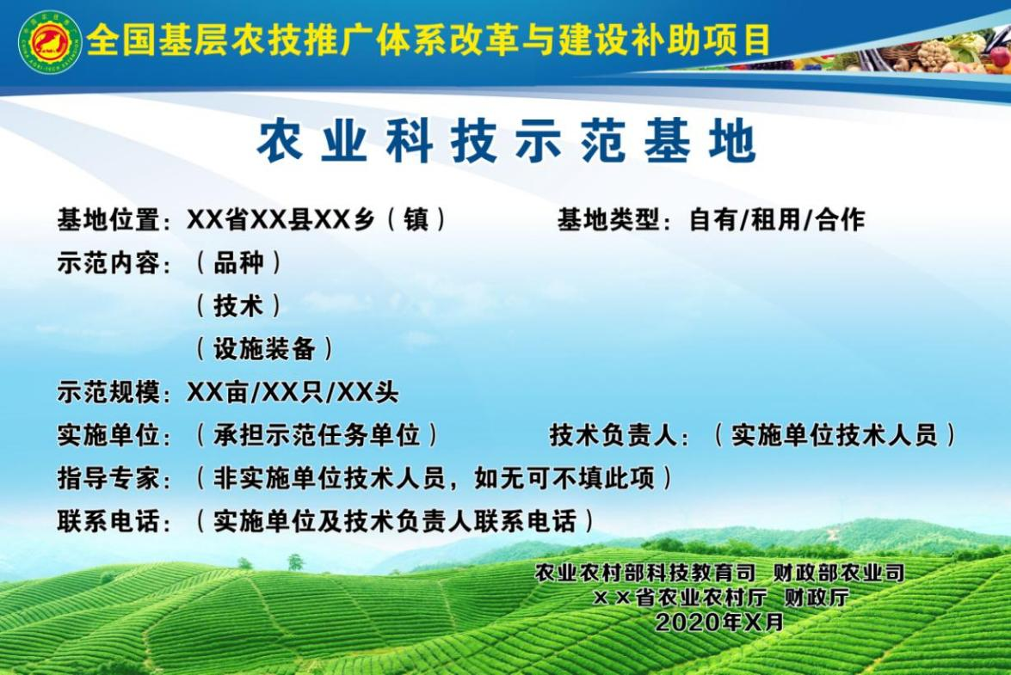
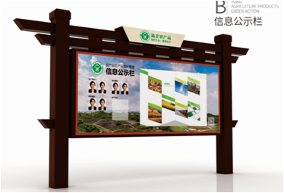
注：框架材质为方管钢结构骨架，不锈钢造型、焊接，做木纹漆，3.8米宽*2.7米；高标牌材质为超卡板裱户外写真，2.4米*1.2米。

重庆市沙坪坝区农业农村委员会办公室 2025年7月15日印发

